jeudi 25 janvier 2018
Mulhouse et sa région Haut-Rhin
D’endophyte à pathogène
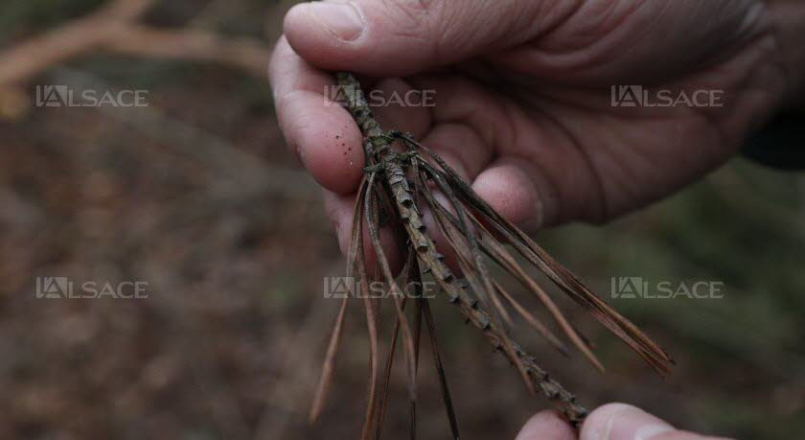
Le champignon se glisse dans les graines du pin sylvestre, noir ou maritime.
Photo L’Alsace
Jean-Philippe Hell est agent ONF à Mulhouse et correspondant pour le département de la santé des forêts. C’est lui qui nous détaille le processus de destruction des pins sylvestres, via sphaeropsis sapinea, un champignon très largement répandu dans le monde mais pas forcément « toxique » pour la forêt.
« Ce champignon est endophyte. Il se développe à l’intérieur de l’arbre, dans une partie des graines mais reste en équilibre avec son hôte. Il peut coloniser des pins sans provoquer de désordre. Mais, sous l’effet de différents stress, il devient pathogène et crée des déséquilibres au sein des arbres. Ensuite, le champignon passe d’arbre en arbre sous l’effet du vent et contamine d’autres parcelles. »
Les déséquilibres des pins seraient la conséquence des sécheresses des trois dernières années (lire ci-dessus) et le sphaeropsis sapinea toucherait les pins sylvestres mais aussi les pins noirs et les pins maritimes. Excepté l’abattage systématique des arbres pour éviter la propagation par le vent, les orages, la grêle…, il n’existe pas de solution pour lutter contre ce champignon. « Traiter des arbres dans une forêt, c’est impossible. Et puis ce serait inefficace car le champignon est microscopique et se maintient dans une petite partie des graines » , poursuit le technicien qui travaille sur le sujet depuis 2016.

